องค์การบริหารส่วนตำบลตลิ่งชัน มีทั้งหมด 9 หมู่บ้าน โดยมี
สนามกีฬา 5 แห่ง และลานกีฬา 8 แห่ง รวมเป็น 13 แห่ง คิดเป็น ร้อยละ 144.44 และอยู่ในสภาพพร้อมใช้ และมีการบริหารจัดการ บำรุงรักษาอย่างสม่ำเสมอ ประชาชนใช้สนามและลานกีฬาในการออก กำลังกายเป็นประจำ

หมู่ที่ 2 บ้านปลักปลา ตำบลตลิ่งชัน อำเภอทา่ ศาลา จังหวัดนครศรธี รรมราช
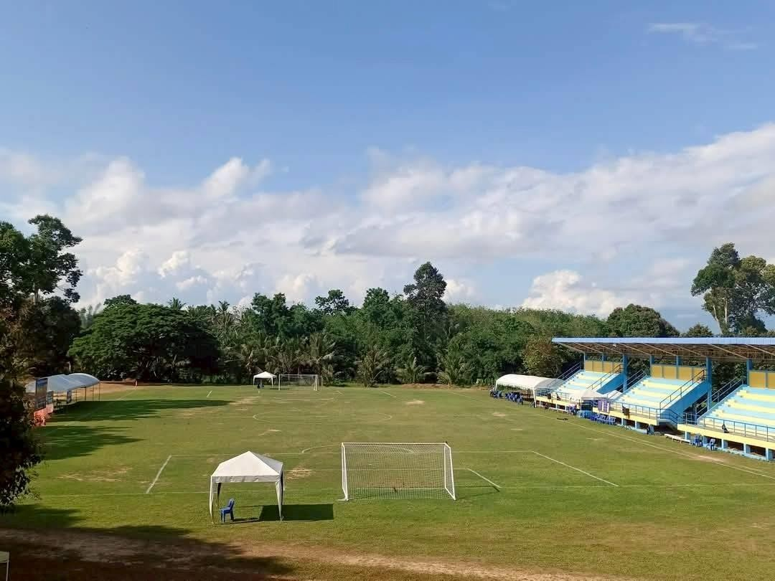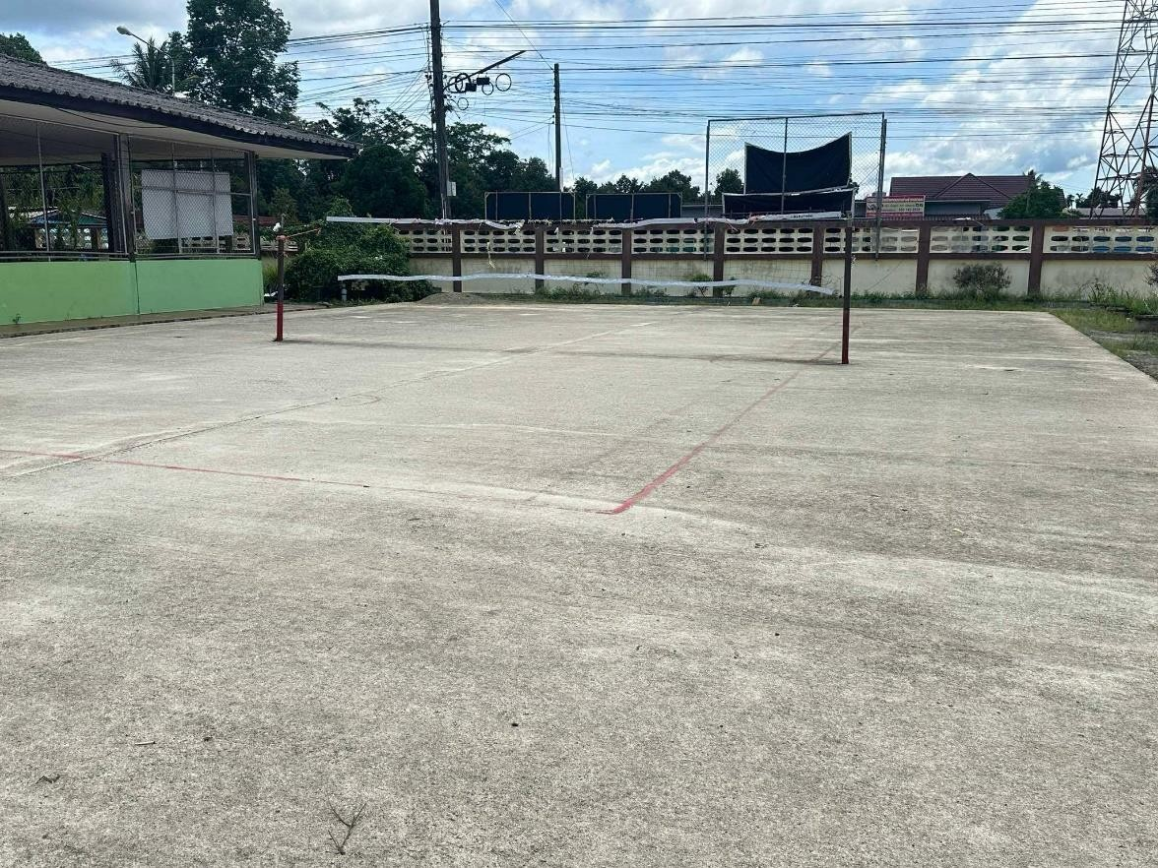

บ้านหนองหว้า
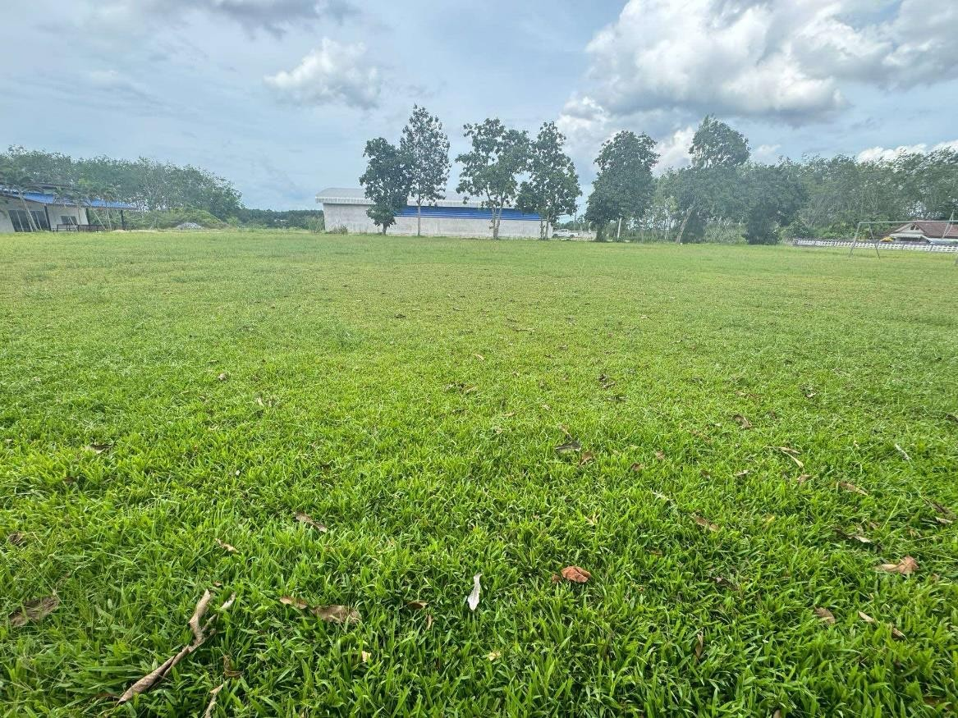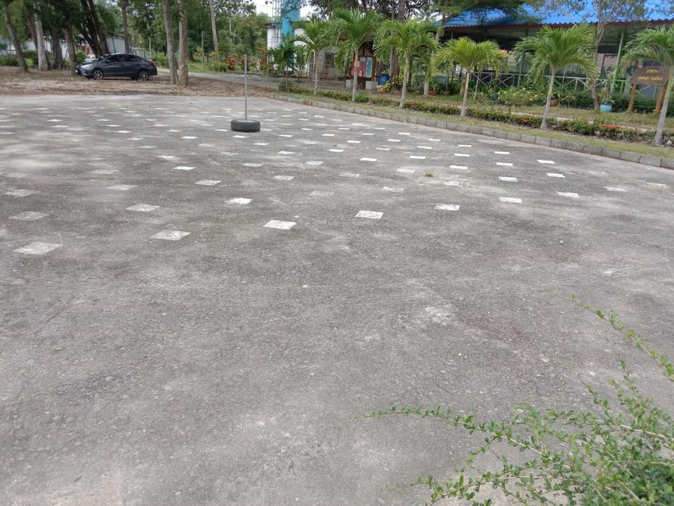

บ้านสวนจันทร์
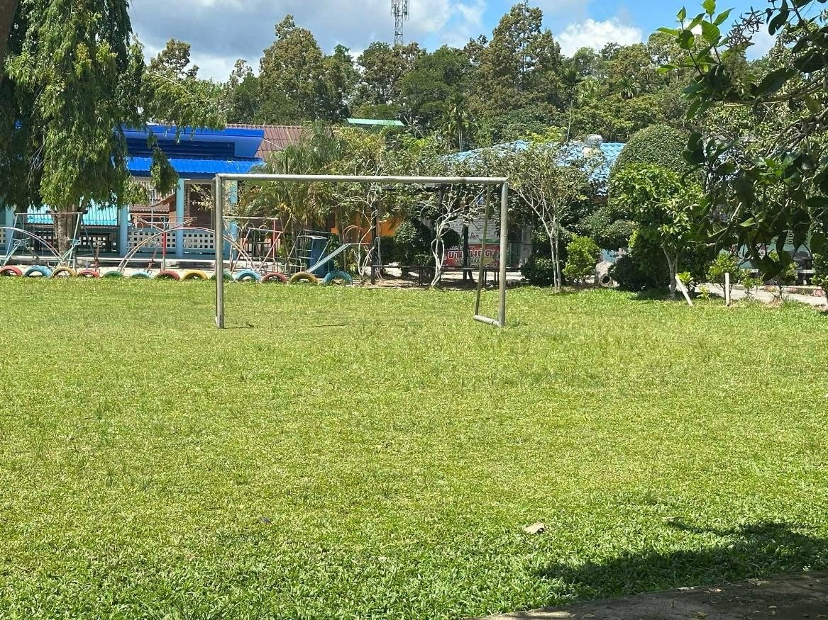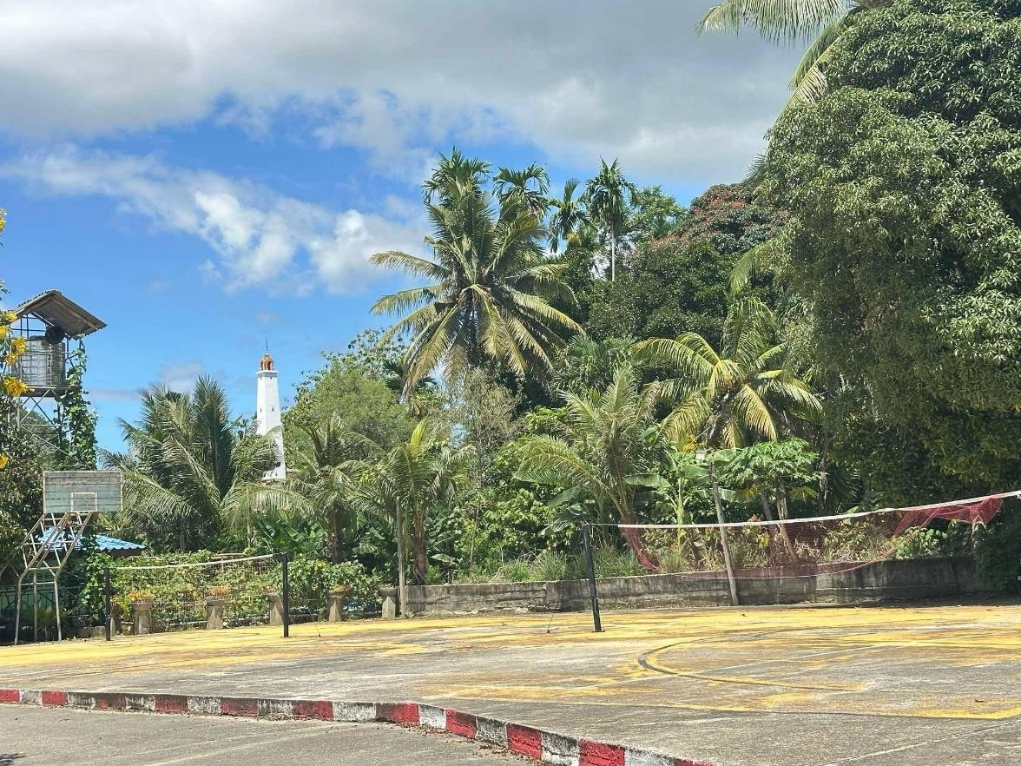

บ้านหน้าเขาวดั
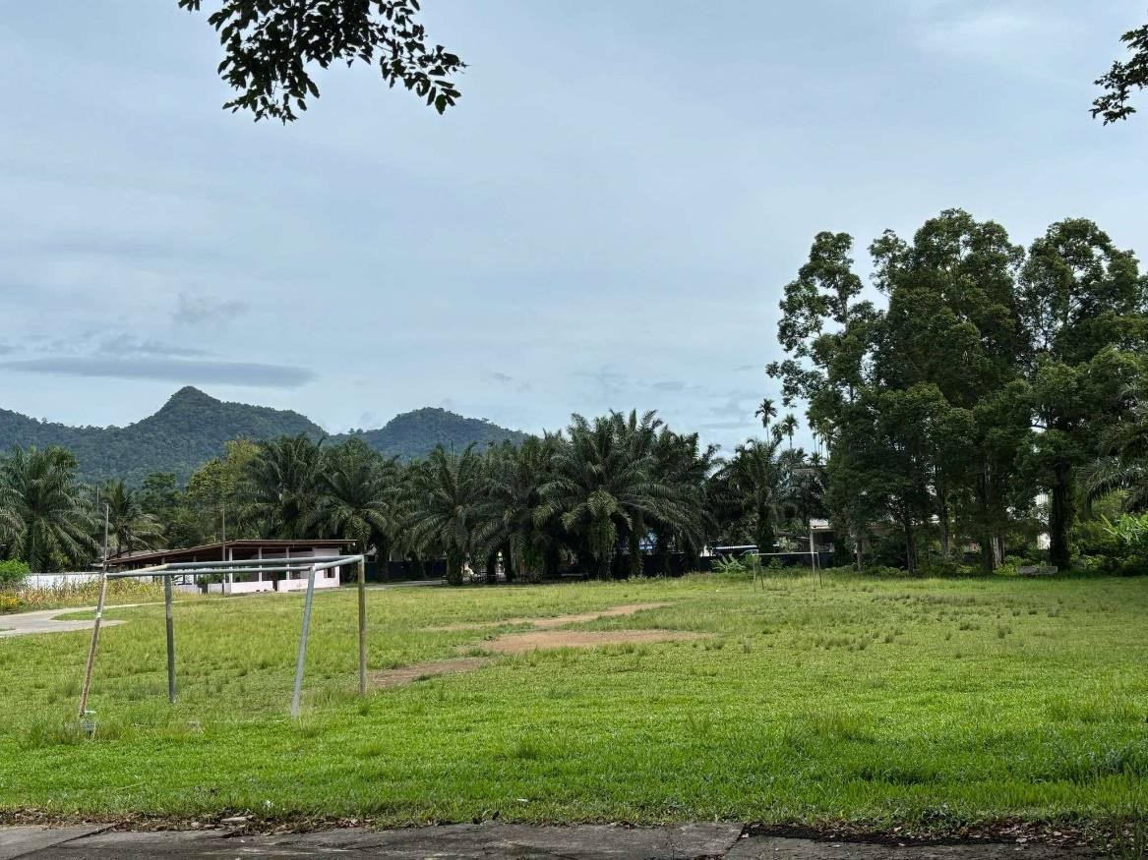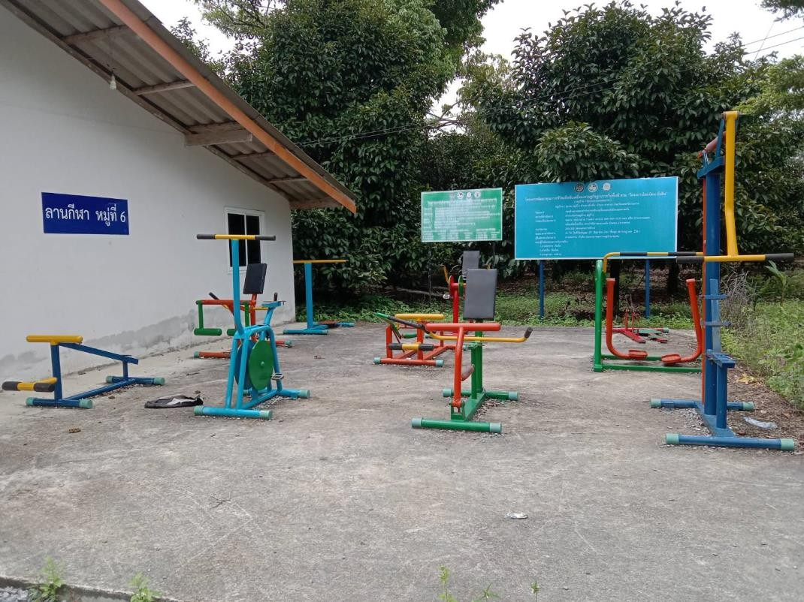

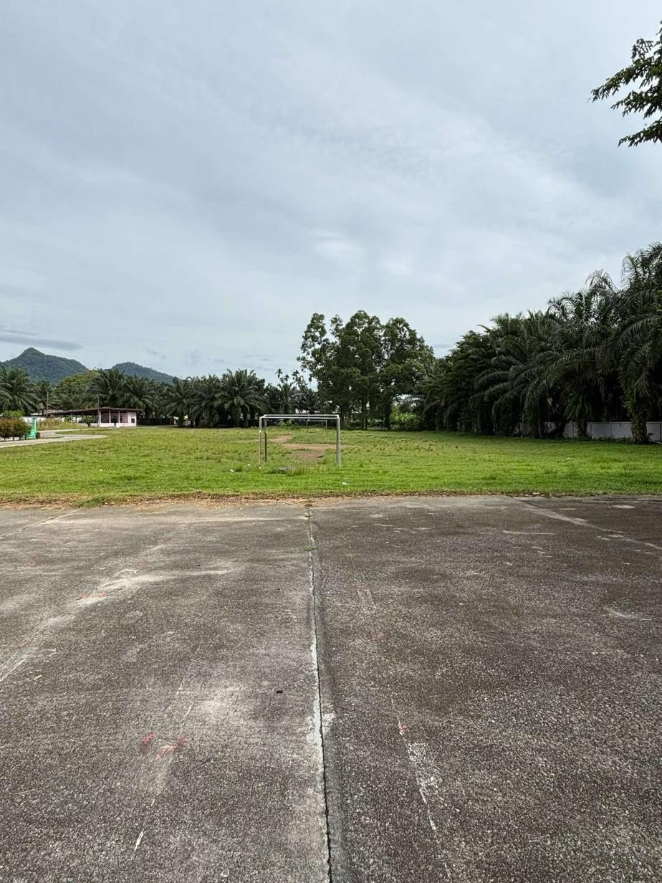

หมู่ที่ 7 บ้านนาท้อน ตำบลตลิ่งชัน อำเภอท่าศาลา จังหวัดนครศรีธรรมราช
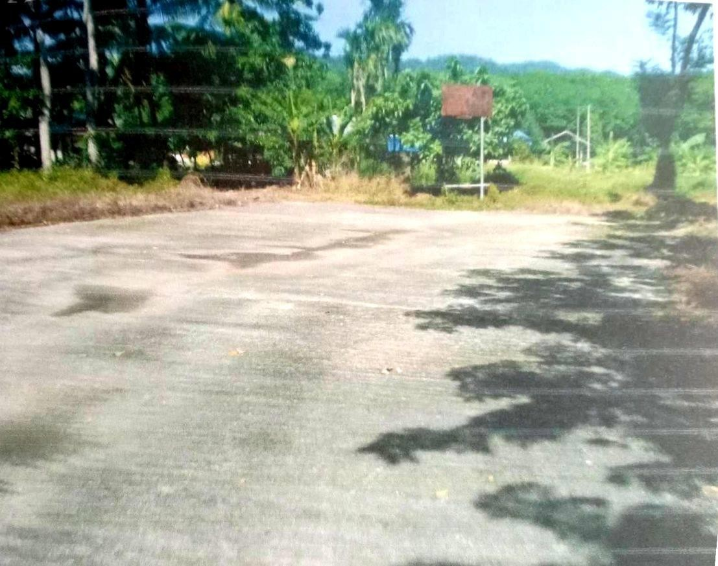

หมู่ที่ 8 บ้านปากเจา ตำบลตลิ่งชัน อำเภอท่าศาลา จังหวัดนครศรีธรรมราช
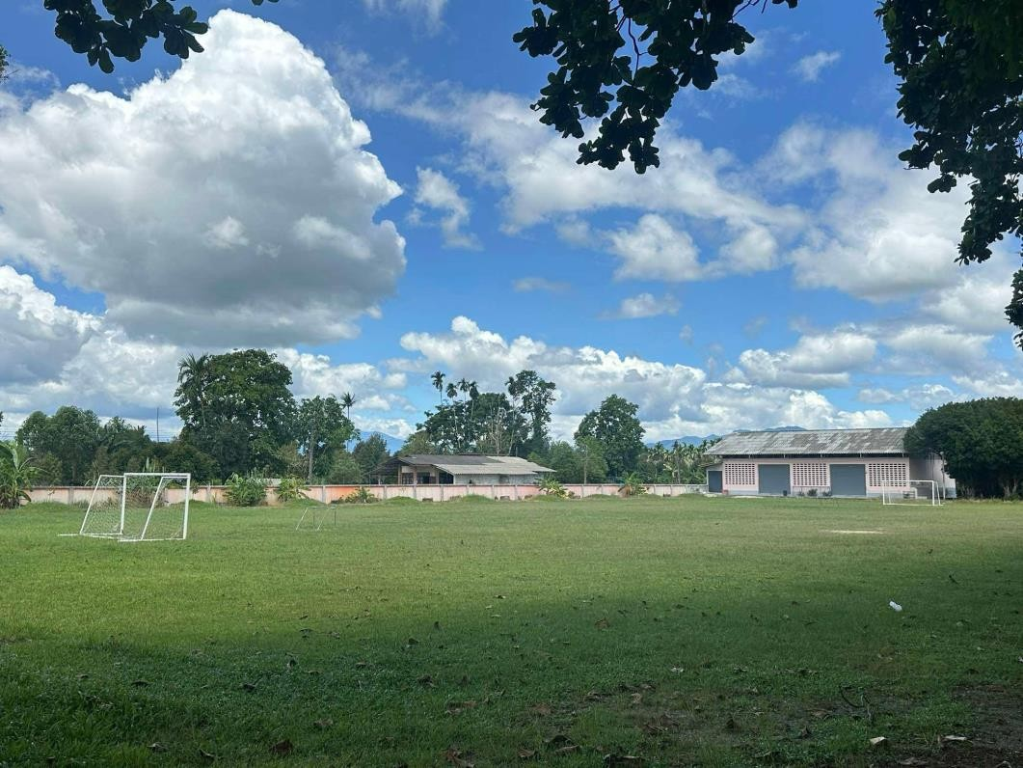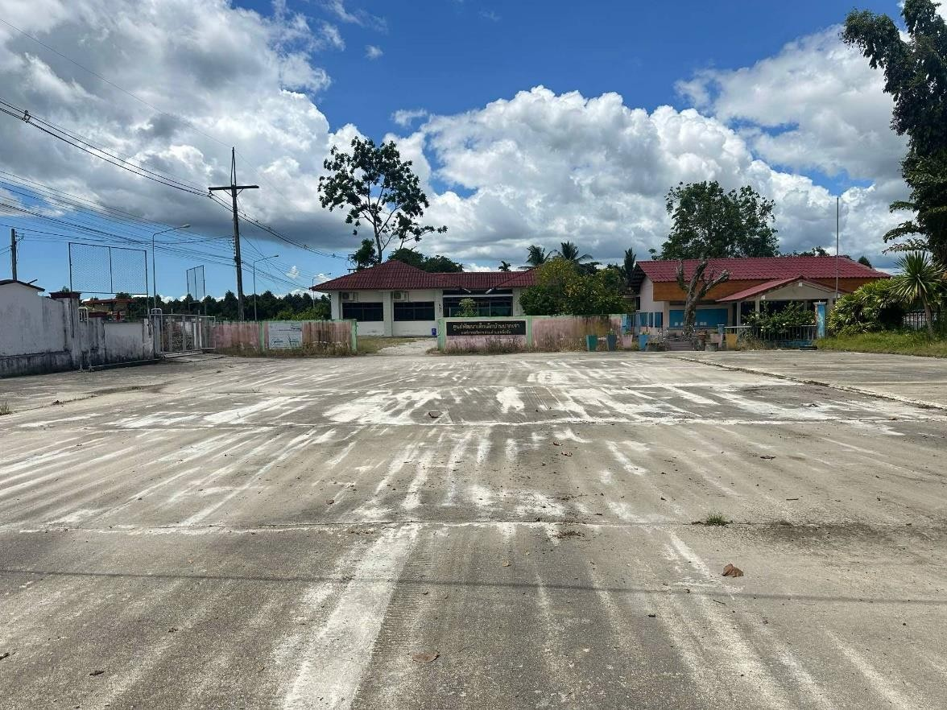

หมู่ที่ 9 บ้านถ้ำหลอด ตำบลตลิ่งชัน อำเภอทา่ ศาลา จังหวัดนครศรธี รรมราช
